Министерство образования Ставропольского края
Государственное бюджетное профессиональное
образовательное учреждение
Курсавский региональный колледж «Интеграл»

ПРОГРАММА
проведения профессиональных проб
по профессии 11442 «Водитель транспортных средств»

для обучающихся общеобразовательных школ 6-11 классов

с. Курсавка

2019 г.
Программа предназначена для проведения профессиональных проб в рамках реализации регионального проекта «Успех каждого ребенка» с обучающимися 6-11-х классов.
Данная разработка рекомендуется преподавателям, педагогам дополнительного образования, классным руководителям для организации профориентационной работы в учебно-воспитательном процессе.

Организация-разработчик: ГБПОУ «Курсавский региональный колледж «Интеграл»

Разработчики: Улыбашев А.В. – преподаватель, Колесников Б.А. преподаватель, Воронин А.И. - мастер п/о ГБПОУ КРК «Интеграл»
Рассмотрена и рекомендована к применению на заседании Методического совета ГБПОУ КРК «Интеграл»
Протокол № 8 от 04 марта 2019 г.

Председатель И.П. Гамоля

357070 Ставропольский край,
Андроповский район,
с.Курсавка, ул. Титова, 15
тел.: 8(86556)6-39-82, 6-39-83
факс:6-39-79
kurs_integrall@mail.ru

СОДЕРЖАНИЕ

- Пояснительная записка 4
- Учебный план 6
    - Профессиональная проба «Действия водителя при дорожно-транспортном происшествии» 7
    - Профессиональная проба «Подготовка транспортного средства к движению» 15
    - Профессиональная проба «Эксплуатация автомобиля категорий «B» Вождение на учебном тренажере» 33
    - Профессиональная проба «Ремонт и обслуживание легковых автомобилей «Диагностика ходовой части двигателя» 36
    - Профессиональная проба «Диагностика двигателя, его агрегатов и систем» 45
- Материально – техническое обеспечение 49
- Информационное обеспечение 50

- Пояснительная записка
Профессиональная проба - это специально организованная деятельность, позволяющая соотнести свои индивидуальные возможности с требованиями, предъявляемыми данной профессиональной деятельностью к человеку; приобрести первоначальный опыт в определенной сфере деятельности; испытание, моделирующее элементы конкретного вида профессиональной деятельности, имеющее завершенный вид, способствующая сознательному, обоснованному выбору профессии.
Профессиональная проба направлена на:
- повышение ценности предметных знаний;
- развитие профессионально значимых качеств;
- корректировку профессиональных намерений.
Профессиональная проба помогает узнать будущую профессию в деталях, определяя самостоятельно или с помощью специалиста все ее «плюсы» и «минусы».
Вид профессиональной пробы: профориентационная (самоопределение и выбор профессии).
Программа проведения профессиональных проб предназначена для школьников 6-11 классов для привлечения их внимания к профессии водителя автомобиля, их профессионального самоопределения в будущем.
Цель:
Формирование положительного отношения, творческого потенциала, устойчивого интереса к профессии водителя автомобиля и помощь в осознанном выборе обучающимися школ профессии в будущем, приобретая соответствующие навыки посредством профессиональных проб.
Задачи:
- знакомство с профессией;
- содействие формированию допрофессиональных знаний;
- рефлексия обучающимися школ приобретенных знаний и опыта;
- создание условий для реализации учебно- трудовой деятельности.
Планируемый результат
По итогам выполнения профессиональных проб, обучающиеся получить представление о составе и расположении органов управления и контрольно-измерительных приборах автомобиля, освоить правильную посадку в транспортном средстве, приемы запуска и остановки двигателя, приемы управления автомобилем на закрытом автодроме и в виртуальном режиме.
Должны уметь:
- соотносить свои личностные характеристики и способности с требованиями профессии;
- выполнять трудовые операции, составляющие основу вождения автомобиля: осуществлять правильную посадку на место водителя, пользоваться органами управления и контрольно-измерительными приборами автомобиля, запускать и останавливать двигатель, начинать и выполнять движение на закрытом автодроме и на городских улицах в виртуальном режиме применяя основные приемы управления автомобилем.
- определять уровень своей готовности к выбору профессии.
Должны знать:
- сущность профессиональной деятельности водителя автомобиля, знать требования к образованию, личностным качествам водителя для данной профессии.

- Учебный план
Учебный план программы проведения профессиональных проб по профессии 11442 «Водитель транспортных средств»
Категория – обучающиеся 6-11 классов

№ п/п | Наименование профессиональных проб | Класс | Всего часов | В том числе
 |  |  |  | лекции | практические занятия
1 | Действия водителя при дорожно-транспортном происшествии | 6 | 2 | 1 | 1
2 | Подготовка транспортного средства к движению | 6 | 2 | 1 | 1
3 | Эксплуатация автомобиля категорий «B» Вождение на учебном тренажере | 8 | 3 | 1 | 2
4 | Ремонт и обслуживание легковых автомобилей «Диагностика ходовой части двигателя» | 10 | 2 | 1 | 1
5 | Ремонт и обслуживание легковых автомобилей «Диагностика двигателя, его агрегатов и систем» | 10 | 2 | 1 | 1

2.1.1. Профессиональная проба «Действия водителя при дорожно-транспортном происшествии»
Цель: научить правильному поведению при ДТП
Задачи:
- Формирование у обучающихся ответственности за свою и жизнь других людей;
- Закрепить знания и умения, навыки по действиям водителя при дорожно-транспортном происшествии.
Уметь:
• прогнозировать и предотвращать возникновение опасных дорожно-транспортных ситуаций в процессе управления составом транспортных средств.
Знать:
- основы законодательства в сфере дорожного движения;
- последовательность действия водителя при ДТП.
Алгоритм действий вовремя и после дорожно-транспортного происшествия.

Содержание профессиональной пробы «Действия водителя при дорожно-транспортном происшествии»
Введение
Дорожно-транспортное происшествие — событие, произошедшее на дороге во время движения транспортного средства и с его участием, при котором погибли или ранены люди, повреждены транспортные средства, сооружения, грузы или нанесен другой материальный ущерб. Каждый участник ДТП должен соблюдать правила, установленные в п. 2.5 и 2.6 ПДД РФ. В дальнейшем это поможет определить, кто виноват, возместить материальный ущерб и не попасть под уголовное или административное наказание.
- Алгоритм действия водителя при дорожно-транспортном происшествии
Преподаватель объясняет учащимся, что в Правилах дорожного движения Российской Федерации есть разделы, в которых изложены основные обязанности участников дорожного движения – водителей, пешеходов, пассажиров. Со многими из них вы уже знакомы.
Обязанности водителя
Водитель механического транспортного средства обязан иметь при себе и по требованию сотрудника милиции предъявлять следующие документы:
1. Водительское удостоверение на право управления транспортным средством соответствующей категории, а в случае его изъятия – временное разрешение.
2. Регистрационные документы на данное транспортное средство, а при наличии прицепа – и на прицеп.
3. Талон о прохождении государственного технического осмотра.
4. Страховой полис обязательного страхования гражданской ответственности владельца транспортного средства.
Перед выездом водитель обязан проверить и в пути обеспечить исправное техническое состояние транспортного средства.
Всякое движение запрещается в следующих случаях:
1. Неисправна рабочая тормозная система.
2. Неисправно рулевое управление.
3. Неисправно сцепное устройство при движении в составе автопоезда (с прицепом).
4. Не горят (или отсутствуют) фары и задние габаритные огни при движении в темное время суток, а также в условиях недостаточной видимости.
5. Не действует со стороны водителя стеклоочиститель во время дождя или снегопада.
Указанные выше пять неисправностей наиболее опасны. Поэтому при возникновении одной из них водитель обязан прекратить всякое движение вплоть до устранения неисправности или транспортировки транспортного средства к месту ремонта.
При возникновении других неисправностей водитель должен попытаться устранить их на месте, а если это невозможно, то следовать в гараж или на станцию технического обслуживания с особой осторожностью.
Если транспортное средство оборудовано ремнями безопасности, то Правила предписывают всем лицам, находящимся в автомобиле, быть пристегнутыми ремнями безопасности.
Допускается не пристегиваться ремнями безопасности следующим лицам:
1. Инструктору, обучающему вождению, когда за рулем транспортного средства находится обучаемый (курсант).
2. В населенных пунктах водителям и пассажирам автомобилей оперативных служб, имеющих специальные цветографические схемы, нанесенные на наружной поверхности.
На переднем сиденье движущегося легкового автомобиля ребенок может находиться только с 12 лет и быть обязательно пристегнутым ремнем безопасности. Дети до 12 лет при перевозке их как на переднем, так и на заднем сиденье должны находиться в специальном кресле, которое позволяет и их пристегнуть ремнём безопасности.
Водители обязаны предоставлять транспортное средство:
1. Сотрудникам полиции, федеральных органов государственной охраны и органов федеральной службы безопасности в случаях, предусмотренных законодательством.
2. Медицинским и фармацевтическим работникам для перевозки граждан в ближайшее лечебно-профилактическое учреждение в случаях, угрожающих их жизни (независимо от направления движения транспортного средства).
Водитель обязан по требованию сотрудника полиции проходить освидетельствование на состояние опьянения.
Водителю запрещается:
1. Управлять транспортным средством в состоянии опьянения, под воздействием наркотических или иных препаратов, снижающих реакцию и внимание, в болезненном или утомленном состоянии.
2. Передавать управление транспортным средством лицам, находящимся в состоянии опьянения, под воздействием наркотических или иных препаратов, снижающих реакцию и внимание, в болезненном или утомленном состоянии, а также лицам, не имеющим водительского удостоверения данной категории.
3. Пересекать организованные транспортные и пешие колонны, а также занимать место в них.
4. Употреблять алкогольные напитки, психотропные или иные одурманивающие вещества после совершения дорожно-транспортного происшествия, к которому он причастен.
5. Управлять транспортным средством с нарушением режима труда и отдыха.
6. Пользоваться во время движения телефоном, не оборудованным техническим устройством, позволяющим вести переговоры без использования рук.
При дорожно-транспортном происшествии водитель, причастный к нему, обязан:
– немедленно остановить (не трогать с места) транспортное средство, включить аварийную световую сигнализацию и выставить знак аварийной остановки в соответствии с требованиями пункта 7.2 Правил, не перемещать предметы, имеющие отношение к происшествию;
– принять возможные меры для оказания доврачебной медицинской помощи пострадавшим, вызвать "Скорую медицинскую помощь", а в экстренных случаях отправить пострадавших на попутном, а если это невозможно, доставить на своем транспортном средстве в ближайшее лечебное учреждение, сообщить свою фамилию, регистрационный знак транспортного средства (с предъявлением документа, удостоверяющего личность, или водительского удостоверения и регистрационного документа на транспортное средство) и возвратиться к месту происшествия;
– освободить проезжую часть, если движение других транспортных средств невозможно. При необходимости освобождения проезжей части или доставки пострадавших на своем транспортном средстве в лечебное учреждение предварительно зафиксировать в присутствии свидетелей положение транспортного средства, следы и предметы, относящиеся к происшествию, и принять все возможные меры к их сохранению и организации объезда места происшествия;
– сообщить о случившемся в милицию, записать фамилии и адреса очевидцев и ожидать прибытия сотрудников милиции.
Комментарии
В данном пункте достаточно подробно перечислены действия, которые должен предпринять водитель, причастный к ДТП. Причем эти действия должны выполняться именно в той последовательности, как это изложено в ПДД, и как можно быстрее.
1. Сразу же после ДТП вы обязаны:
- обездвижить своё транспортное средство;
- обозначить ТС, прибегнув к помощи аварийной световой сигнализации и знака аварийной остановки (знак устанавливается на расстоянии, обеспечивающем в конкретной обстановке своевременное предупреждение других водителей об опасности: не менее 15 м от ТС в населенных пунктах и 30 м - вне населенных пунктов).
- не перемещать предметы, имеющие отношение к происшествию (в т.ч. осколки фар и стёкол).
2. После того, как транспортное средство обездвижено и обозначено в соответствии с ПДД, вы должны оказать все возможные меры помощи пострадавшим при их наличии. Вот тут в случае, если состояние пострадавших лиц тяжелое, а возможности доставить их в медицинское учреждение при помощи попутных транспортных средств не имеется, Правила обязывают водителя доставить туда пострадавших на собственном транспортном средстве. Предварительно водитель в присутствии свидетелей должен зафиксировать положение своего транспортного средства, а также относящихся к ДТП предметов. Сделать это можно, например, в специальном бланке извещения о ДТП, который выдается вместе с договором ОСАГО и включает в себя специальное поле для составления схемы ДТП. Желательно попросить кого-нибудь из свидетелей проследить за тем, чтобы оставшиеся на дороге предметы не были сдвинуты вплоть до вашего возвращения.
Законодательство предусматривает, что водители двух транспортных средств, причастных к ДТП, заполняют один бланк извещения. Когда в аварии участвуют более двух автомобилей, извещение оформляют водители соприкоснувшихся машин.
Каждый из участников ДТП может заполнить свой бланк извещения с указанием причин, если в аварии участвуют более двух автомобилей и между водителями есть разногласия в оценке случившегося или если совместно оформить бланки невозможно (например, по состоянию здоровья водителей, в случае гибели или отказа одного из них от совместного заполнения бланка и т. д.). После заполнения бланка его подписывает каждый участник ДТП. Желательно также, чтобы бланк подписал прибывший на место ДТП инспектор ГИБДД.
3. Если положение транспортного средства делает невозможным движение других транспортных средств, Правила предписывают водителю освободить проезжую часть дороги. При этом водитель также должен в присутствии свидетелей зафиксировать положение своего транспортного средства, следов и предметов, относящихся к ДТП. Для фиксации следов ДТП рекомендуется каким-либо острым предметом отметить на дороге расположение колес в районе осей транспортного средства, чтобы потом можно было предельно точно установить его недавнее местонахождение. Рисовать мелом нежелательно, так как такие следы вскоре могут быть стерты проходящим мимо транспортом.
4. Если все перечисленные меры были приняты, можете вызвать сотрудников ГИБДД.
Примечание: водителем, причастным к ДТП, считается не только тот водитель, транспортное средство которого непосредственно участвовало в ДТП, но и водитель, чьи действия повлияли на развитие ситуации, приведшей к ДТП.
Наказания
За оставление места ДТП в нарушение установленных Правил водители транспортных средств несут административную ответственность по ст. 165 КоАП в виде наложения штрафа в размере от 3 до 5 МРОТ либо лишения права управления транспортными средствами на срок от двух до трех лет, либо исправительных работ от одного до двух месяцев с удержанием двадцати процентов заработка, а в случае если по обстоятельствам дела применение этих мер будет признано недостаточным, - административного ареста.
Советы
Обращайте внимание на правильность составления протокола и схемы аварии, так как первичные документы имеют значительный "вес" при дальнейшем разборе происшествия в отделе ГИБДД. Конечно, можно будет дополнить написанное ранее, но исправить первичные документы вы уже не сможете.
Что нельзя делать при ДТП:
Изменять место положения автомобиля после аварии
Покидать места совершения дорожно-транспортного происшествия (cт. 265 УК РФ)
Удалять следы совершения ДТП с проезжей части
Давать неверные показания инспектору ГИБДД или представителю страховой компании
Пытаться рассчитаться наличными после дорожного происшествия
Иметь просроченные полисы КАСКО или ОСАГО
Игнорировать получение предварительно оформленной документации
Практические задания №1
Заполните таблицу
№ | Вопрос | Ответ
1 | Укажите документы, которые обязан иметь при себе водитель механического транспортного средства
2 | Кому и когда водитель обязан предоставлять своё транспортное средство
3 | Укажите, кому Правила дорожного движения разрешают не пристегиваться ремнями безопасности?
4 | Можно ли пользоваться мобильным телефоном во время движения автомобиля?

Практическое задание №2.
1. Обездвижить своё транспортное средство ;
2. Обозначить транспортное средство, прибегнув к помощи аварийной световой сигнализации и знака аварийной остановки;
3. Окажите все возможные меры помощи пострадавшим при их наличии.
4. Фиксация следов ДТП подручным предметом - отметить на дороге расположение колес в районе осей транспортного средства.

2.1.2. Профессиональная проба «Подготовка транспортного средства к движению»
Цель: познакомить обучающихся с подготовкой транспортного средства к движению.
Задачи:
- закрепить знания и умения, навыки по подготовке транспортного средства к движению.
Уметь:
- регулировать сиденья автомобиля;
- устанавливать зеркала заднего вида;
- управлять ролевым колесом при движении автомобиля.
Знать:
- рабочую позу водителя при управлении автомобилем и их ошибки при выборе водителем рабочей позы;
- положение рук на рулевом колесе и на рычаге при переключении передач, корпуса и рук водителя при движении задним ходом, ног на педалях.
Содержание профессиональной пробы «Подготовка транспортного средства к движению»
Введение
Научиться управлять автомобилем не так сложно, как может показаться поначалу. Профессиональный уровень водительского состава очень различен. Как в любом другом деле, в вождении можно быть мастером, а можно быть просто водителем. Но обязательное условие для всех, кто решил передвигаться на автомобиле, – это научиться надежной, безопасной езде. Надо всегда помнить, что автомобиль является источником повышенной опасности, поэтому и относиться к обучению необходимо со всей серьезностью.
- Алгоритм действия - подготовка транспортного средства к движению
Рабочая поза водителя и работа органами управления
Удобная рабочая поза водителя в автомобиле и правильные приемы работы органами управления автомобилем позволяют сократить время реагирования водителя на изменение дорожной ситуации и тем самым повысить безопасность управления Автомобилем, а также снизить утомляемость водителя за счет уменьшения испытываемых им при управлении физических и психических нагрузок.
При посадке в салон автомобиля водитель, обычно придерживаясь правой рукой за верхнюю часть рулевого колеса, а левой за подлокотник двери, переносит тяжесть тела на левую ногу, ставит правую ногу на пол салона и, согнувшись переносит тело в салон на сиденье, после чего переносит в салон левую ногу. Однако при наличии на дороге влаги, грязи или снега для уменьшения загрязнения ими салона автомобиля, большинство водителей также держась правой рукой за рулевое колесо, а левой - за подлокотник, сначала наклоняются и садятся на сиденье сбоку лицом к двери, а затем, перехватившись левой рукой за боковую стойку, стряхивают грязь с ног постукиванием их одна о другую, после чего переносят ноги в салон, одновременно поворачивая тело на сиденье лицом вперед и занимая удобное для себя положение.
Оптимальная рабочая поза водителя должна обеспечивать наиболее удобное и естественное положение его тела при управлении автомобилем. Рекомендуемые значения углов, обеспечивающих оптимальную рабочую позу водителя за рулем составляют (рис. 1): наклон туловища относительно вертикали — 15^{е}—25^{е}; угол между бедром и туловищем — 85^{е}—95^{е}; угол между бедром и голенью — 120^{е}—150^{е}; угол между голенью и стопой - 87^{е}-110^{е}; угол между туловищем и плечом — 45^{е}—55^{е}; угол между плечом и предплечьем — 120^{е}—160°; угол между предплечьем и кистью — 150^{е}—180^{е}. Спина водителя должна плотно прижиматься к спинке сиденья, чтобы тело само, без помощи рук удерживалось от бокового смещения даже при резких поворотах автомобиля, а руки и ноги были свободны для работы органами управления. Ноги не должны полностью вытягиваться при полном нажатии на педали, руки должны быть согнуты в локтях и лежать на руле, а голова должна располагаться теменем вверх и обеспечивать направление глаз, близкое к горизонтали. Расстояние от подколенной впадины до сиденья должно быть не менее 4-6 см для обеспечения нормального кровообращения. При этом обеспечивается наиболее разгруженное состояние мышц тела, наиболее свободное перемещение рук и ног при работе органами управления и наиболее полная обзорность.
Такая поза способствует уменьшению утомляемости, позволяет наиболее удобно пользоваться органами управления и контролировать показания приборов на приборном щитке.
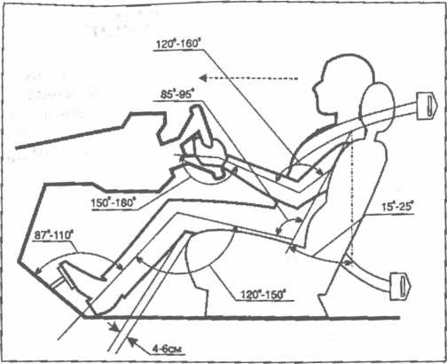
Рис. 1. Оптимальная рабочая поза водителя при управлении автомобилем
Наиболее распространенные ошибки при выборе водителем рабочей позы в автомобиле показаны на рис. 2. К ним относятся слишком далекое или близкое положение сиденья (рис. 2, а, б), слишком большой или малый наклон спинки (рис. 2, в, г) и неплотная посадка водителя на сиденье (рис. 2, д). Недопустима небрежная, расслабленная поза водителя, когда он высовывает локоть левой руки и голову в окно (рис. 2, е) или опирается рукой и телом на левую дверь, а рулевое колесо держит одной правой рукой. Такая поза не обеспечивает постоянной готовности водителя к быстрым и четким действиям, и он может попасть в дорожно-транспортное происшествие, не справившись с управлением.
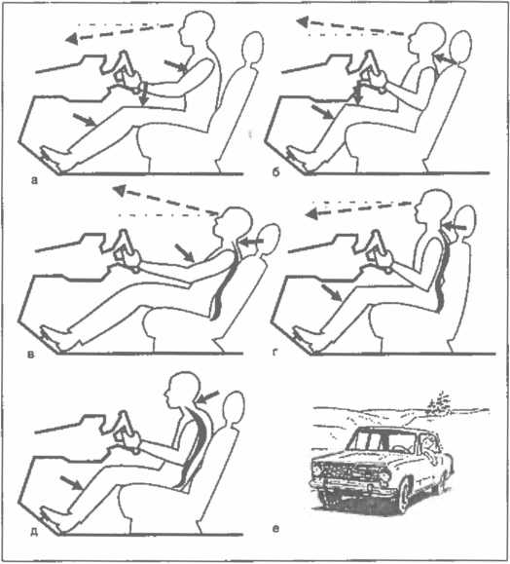
Рис. 2. Наиболее распространенные ошибки при выборе водителем рабочей позы в автомобиле:
а — сиденье отодвинуто назад слишком далеко, спина не имеет опоры и напряжена, ноги и руки слишком вытянуты и напряжены, затрудняется управление рулем и педалями, ухудшается обзорность; б - сиденье придвинуто вперед слишком близко, ноги и руки чрезмерно согнуты и напряжены, затрудняется управление педалями и рулем, ухудшается обзорность; в - спинка слишком откинута назад, напряжены мышцы живота и шеи, руки слишком прямые и напряженные, затрудняется управление рулем, ухудшается обзорность; г - спинка слишком наклонена вперед, напряжены мышцы шеи и ног, руки слишком согнуты, затрудняется управление педалями и рулем, ухудшается обзорность; д — неплотная посадка водителя на сиденье, напряжены мышцы спины, шеи и ног, неудобно управлять педалями, повышается утомляемость; с - водитель развалился на сиденье и высунул голову в окно, одна рука на руле, другая — на дверце; при возникновении сложной ситуации можно не справиться с управлением; стрелками указаны напряженные части тела; пунктирными стрелками — естественное направление взгляда
Оптимальная рабочая поза водителя в автомобиле обеспечивается регулировкой положения сиденья (рис. 3).
Регулировка положения сиденья на легковых автомобилях осуществляется перемещением его на салазках вперед или назад и наклоном его спинки и производится в следующем порядке:
выжать полностью педаль сцепления левой ногой и переместить сиденье на салазках, чтобы левая нога была немного согнута в коленном суставе; взяться выпрямленной рукой за руль в его верхней точке и отрегулировать при помощи другой руки наклон спинки сиденья, чтобы она плотно прилегала к спине; проверить правильность регулировки сиденья, для чего плотно пристегнуться ремнем безопасности, левой рукой взять рулевое колесо в его верхней точке, а правой включить наиболее «дальнюю» III или V передачу. Если при этом происходит, отрыв спины от спинки сиденья, то следует немного подвинуть сиденье или наклонить его спинку вперед.
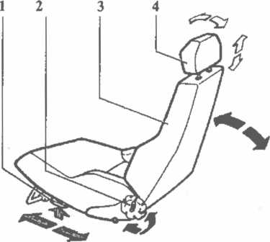

Рис. 3. Регулировка сиденья:
- — рукоятка рычага, блокирующего перемещения сиденья вперед-назад;
- - рукоятка регулировки наклона спинки; 3 - спинка сиденья; 4 — подголовник
Правильность регулировки сиденья можно проверить, попробовав одновременно оторвать ноги от пола, а руки — от рулевого колеса. Если при этом тело сохраняет равновесие, то регулировка правильная.
При нестандартных размерах тела водителя следует либо несколько видоизменить посадку, отклонившись (желательно как можно меньше) от приведенных на рис. I оптимальных параметров, либо внести изменения в конструкцию автомобиля.
Если у водителя длинные ноги, то необходимо дальше отодвинуть сиденье и поднять его спинку ближе к вертикали, чтобы обеспечить удобное положение рук. Соответственно, если ноги слишком короткие, поступают наоборот.
Если у водителя длинные руки, то спинку сиденья приходится больше отклонять назад, увеличивая наклон корпуса. При этом в связи с необходимостью наклона головы неизбежно будет возникать некоторое напряжение мышц шеи.
При слишком коротких руках, помимо регулировки сиденья, можно подогнуть рычаг переключения передач, чтобы при включении передач не отрываться от сиденья. Кроме того, рычаг переключения передач можно удлинить, установив на него рукоятку удлиненной формы.
При малом размере стопы, чтобы не отрывать пятки от пола при работе педалями, можно положить на пол под коврик доску подходящей толщины.
После регулировки положения сиденья следует отрегулировать положение подголовников по высоте, если это предусмотрено их конструкцией (см. рис. 3). Подголовник должен упираться средней частью в затылок, препятствуя перемещению головы назад.
Безусловно нельзя дать какого-то единого для всех рецепта по выбору оптимальной рабочей позы за рулем автомобиля. Каждый водитель в зависимости от своих физических данных, расположения органов управления и конструкции сиденья в автомобиле выбирает наиболее удобную для себя рабочую позу с учетом вышеприведенных рекомендаций. При этом должно быть обеспечено удобное, а значит быстрое и легкое управление рулем, педалями и рычагом переключения передач (если на автомобиле нет автоматической коробки передач), устойчивое положение тела на водительском сиденье и по возможности наибольшая закрепощенность мышц.
После регулировки положения сиденья производится подгонка ремней безопасности, чтобы они плотно прилегали к телу, (ремни безопасности инерционного типа регулировки не требуют, а также регулировка положения зеркал заднего вида для обеспечения хорошего обзора сзади и сбоку автомобиля. Внутреннее зеркало должно быть установлено так, чтобы в нем был по возможности наиболее полный обзор через заднее окно и был виден край окна с правой стороны (рис. 4, а). Наружное зеркало должно устанавливаться так, чтобы _как можно лучше просматривалась ситуация сзади и сбоку автомобиля и был виден левый край задка автомобиля (рис. 4, б). Проверка правильности установки зеркал заднего вида производится путем наблюдения через зеркала за объезжающим слева автомобилем: как только его отражение начнет исчезать из внутреннего зеркала, оно должно появиться в наружном (рис. 4, в).
Для улучшения обзора сзади автомобиля может быть применено панорамное зеркало заднего вида, имеющее повышенный угол обзора позволяющее видеть дорожную ситуацию не только через заднее стекло, но и частично через задние боковые стекла. Однако при установке такого зеркала необходимо иметь в виду, что полностью адаптироваться к нему невозможно, поскольку, когда водитель смотрит вперед он видит дорогу в одном масштабе, а глядя через панорамное зеркало назад - в другом. По этой причине при использовании панорамного зеркала заднего вида значительно сложнее оценить истинное расстояние до приближающегося сзади автомобиля, а также его скорость, что необходимо для безопасного выполнения маневров, связанных с перестроением из ряда в ряд.
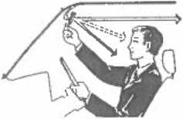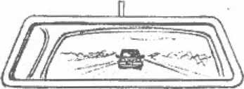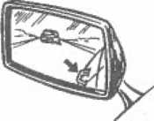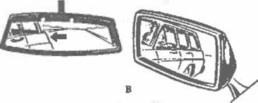
Рис. 4. Установка зеркал заднего вида:
а — установка внутреннего зеркала заднего вида; б - установка наружного зеркала заднего вида; в — проверка правильности установки зеркал
Поэтому при решении вопроса об установке панорамного зеркала заднего вида возникает необходимость выбора между желанием видеть полную панораму и возможностью более точно оценивать расстояние до следующего сзади автомобиля и его скорость. Естественно такой выбор целиком зависит от индивидуальных возможностей водителя и его опыта.
Руки и ноги водителя при управлении автомобилем должны правильно располагаться на органах управления, нужно уметь работать ими быстро и четко, а значит рационально, без лишних движений, но не резко и не судорожно, а плавно.
Положение рук на рулевом колесе и примерная амплитуда движений рук и рулевого колеса при движении автомобиля в прямом направлении показаны на рис. 5. При движении прямо руки должны располагаться на рулевом колесе симметрично, немного выше линии горизонтального диаметра рулевого колеса (рис. 5, а, поз. I), а для поддержания траектории прямолинейного движения автомобиля достаточно лишь незначительной коррекции положения передних управляемых колес поворотом рулевого колеса влево-вправо с небольшой амплитудой (рис. 5, б). Если представить рулевое колесо в виде циферблата часов (см. рис. 5, а, поз. I), то при прямолинейном движении автомобиля руки должны располагаться симметрично в диапазоне от 1 ч 30 мин до 3 ч — правая рука, и от 9 ч до 10 ч 30 мин левая рука, т.е. наиболее рациональным считается положение рук на рулевом колесе, близкое к положению «10—2».
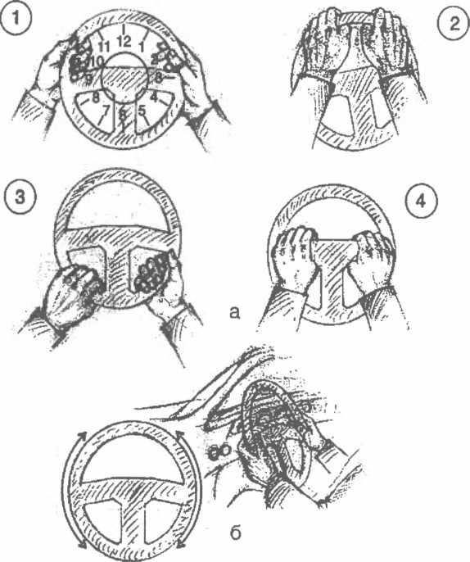

Рис. 5. Положение рук на рулевом колесе и управление им (руление) при движении автомобиля в прямом направлении:
а: 1 — правильное положение рук; 2,3, 4 — неправильное; б — примерный диапазон перемещения рук с рулевым колесом при движении в прямом направлении
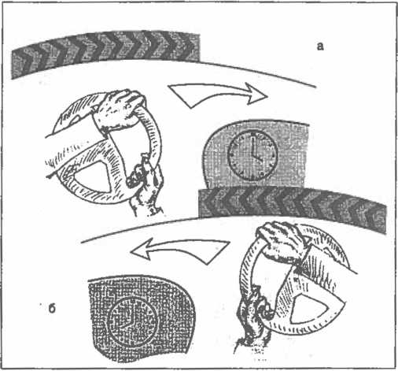

Рис. 6. Положение рук на руле при прохождении поворотов:
а — руки в положении «12—4» при повороте направо; б - руки в положении «8-12» при повороте налево
Неправильное неудобное положение рук на рулевом колесе (рис. 5, поз. 2, 3, 4) затрудняет его поворот, ухудшая тем самым возможность безопасного управления автомобилем.
Приемы вращения рулевого колеса при поворотах автомобиля показаны на рис. 6 и 7.
При отработке техники вращения колеса (руления) необходимо учитывать следующие два основных момента.
Во-первых, рулить следует по возможности двумя руками, поскольку при этом точность руления значительно выше, по сравнению с рулением одной рукой. Поэтому убирать одну из рук с рулевого колеса допускается только при необходимости работы другими органами управления (рычагом переключения передач, рычагом ручного тормоза, переключателем света и т.п.) и на возможно более короткое время.
Во-вторых, при рулении необходимо стараться сохранять положение рук относительно рулевого колеса, чтобы не утратить обратную связь с управляемыми колесами и знать об их положении относительно нейтрали (положению соответствующему прямолинейному движению автомобиля). Данное обстоятельство приобретает первостепенное значение на скользкой дороге, поскольку для ликвидации курсовых колебаний и предотвращения заноса водитель должен производить опережающий поворот колес в нужное положение, что невозможно сделать при нарушении обратной связи с управляемыми колесами. Поэтому при повороте нужно стараться не отрывать рук от рулевого колеса.

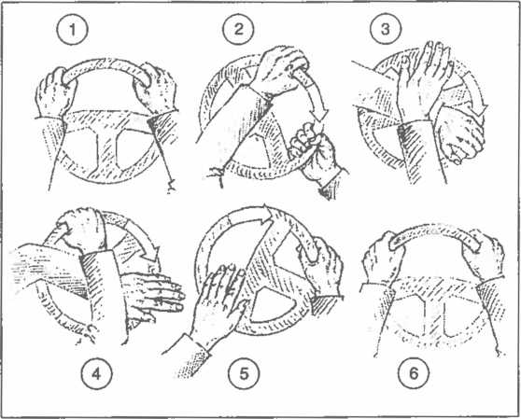

Рис. 7. Последовательность выполнения поворота автомобиля вправо с перехватом:
1 — положение рук «10—2» в начале поворота; 2 — поворот рулевого колеса по часовой стрелке без отрыва рук до положения «12—4»; 3 - продолжение поворота рулевого колеса ведущей левой рукой из положения «12» до положения «4» с одновременным переносом правой руки в положение «12»; 4 - перехват правой рукой, начало разжимания кисти ведущей левой руки без потери контакта с рулем; 5 - продолжение поворота рулевого колеса правой рукой и одновременно ладонью ведущей левой руки; 6 - руки в исходном положении после поворота руля на один оборот
Если поворот достаточно плавный, и необходимый поворот руля не превышает 180^{е}, то его можно выполнить без перехвата рук, причем наиболее удобным при прохождении поворотов является положение рук «12—4» при повороте направо и «8—12» при повороте налево (рис. 6).
Если же рулевое колесо необходимо повернуть на больший угол, то его поворот производится с перехватом, как показано на рис. 7. При этом нужно стремиться, чтобы ведущая рука (при вращении руля по часовой стрелке — левая, а против часовой стрелки - правая) не теряла контакта с рулем, как при его повороте, так и при возвращении его в нейтральное положение, что обеспечивается путем поворота рулевого колеса в нижней его части разжатой кистью за счет трения между рулем и ладонью (см. рис. 7, поз. 4, 5) либо, в зависимости от расположения рулевого колеса в автомобиле, ее тыльной стороной (см. рис. 10, а) с перекатом кисти по рулевому колесу без потери контакта с ним. Необходимое для удержания и дальнейшего поворота колеса усилие при разжимании кисти ведущей руки обеспечивается другой рукой, которая к этому моменту должна успеть перехватить руль поверх ведущей руки (см. рис. 7, поз. 3, 4, 5).
Таким образом при рулении рекомендуемым способом сохраняется практически неизменное положение ведущей руки относительно рулевого колеса и соответственно обратная связь с управляемыми колесами и одновременно обеспечивается необходимое усилие для быстрого поворота рулевого колеса, что повышает надежность управления автомобилем в экстренных ситуациях и, в частности, при возникновении заноса.
Необходимо отметить, что используемый некоторыми водителями при плавном повороте способ вращения рулевого колеса путем перебора рук на руле с попеременным перемещением их из исходного положения «10—2» в положение «8-4» (рис. 8, а) применять не рекомендуется, так как он не обеспечивает необходимой скорости руления и сохранения обратной связи с ведущими колесами и таким образом не обеспечивает надежность и безопасность управления автомобилем при возникновении экстренных ситуаций.
Ошибочным являются также и действия тех водителей, которые, используя стремление рулевого колеса вернуться после поворота в нейтральное положение (разумеется при условии правильной установки управляемых колес), полностью отпускают рулевое колесо после выполнения поворота, позволяя ему самопроизвольно «раскручиваться» (рис. 8, б), поскольку при этом уменьшается возможность экстренного маневра при выходе из поворота и повышается риск заноса автомобиля. Допускается производить дозированный самопроизвольный возврат управляемых колес в исходное положение после поворота путем периодического разжимания и сжимания кистей рук на рулевом колесе (рис. 8, в). Однако на скользкой дороге применять данный способ не следует.
Начинающим водителям следует порекомендовать вообще не использовать вышерассмотренные приемы руления с потерей контакта с рулевым колесом, показанные на рис. 8, ввиду ограниченной возможности их применения, чтобы не вырабатывать вредных привычек, снижающих надежность управления автомобилем.

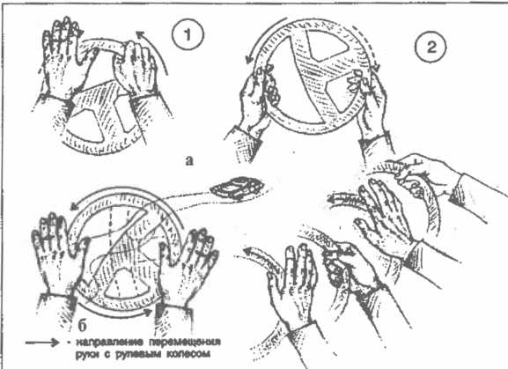

Рис. 8. Нерекомендуемые способы руления:
а - поворот руля попеременным перебором рук и перемещением их из исходного положения «10—2» в положение «8-4»; б — самопроизвольное возвращение руля в нейтральное положение после поворота при отпускании рулевого колеса может привести к заносу; в — дозирование самопроизвольного возвращения руля в нейтральное положение путем периодического разжатия и сжатия кистей рук допустимо, однако может снизить надежность управления автомобилем при возникновении заноса
Целесообразно полностью освоить и постоянно применять, только рекомендуемый выше способ руления без потери контакта с рулевым колесом и нарушения обратной связи с управляемыми колесами (см. рис. 7), чтобы отработать его выполнение до автоматизма поскольку в этом случае водитель оказывается значительно более подготовлен к управлению автомобилем в экстренной ситуации, особенно возникающей при заносе автомобиля, и вероятность благополучного выхода из такой ситуации значительно возрастает. Рулевое колесо при управлении автомобилем следует держать так называемым закрытым хватом, при котором оно надежно охватывается всеми пальцами рук, в том числе большими (см. рис. 7). Можно держать рулевое колесо также неполным хватом, при котором большой палец руки не охватывает диск колеса, а прижимается к нему подушечкой, которая хорошо чувствует перемещение рулевого колеса и при наезде колеса автомобиля на препятствие как бы передает информацию кисти о необходимости сильного обхвата диска для удержания рулевого колеса (см. рис. 5, б).
Необходимость в приложении больших усилий для удержания рулевого колеса возникает при движении по неровной дороге, наезде на препятствия, при необходимости резких поворотов. В нормальных условиях движения следует держать рулевое колесо без излишнего напряжения и не слишком сильно сжимать пальцы на руле, чтобы иметь возможность легко и быстро перенести любую руку на другие органы управления (рычаг переключения передач, рычаг ручного тормоза, выключатели приборов освещения и т.п.), естественно, для этого водитель должен уметь рулить каждой рукой по отдельности.
Навыки руления одной рукой необходимы также для движения задним ходом, когда водителю приходится разворачивать корпус для наблюдения за дорогой через заднее или боковые окна, или через боковую дверь (рис. 9). При движении задним ходом рука, управляющая рулевым колесом, должна находиться ближе к положению «12», чтобы иметь одинаковую возможность для вращения его как по часовой стрелке, так и против нее.
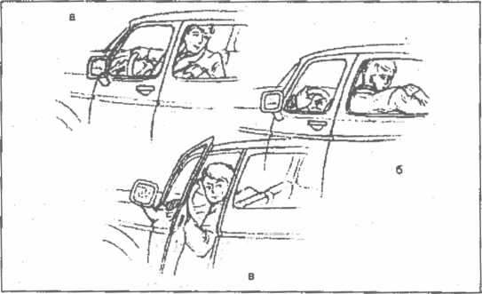

Рис. 9. Положение корпуса и рук водителя при движении задним ходом:
а - при движении задним ходом по прямой и с попоротом налево; б - при движении задним ходом по прямой и с поворотом направо; в — при движении задним ходом с наблюдением через открытую дверь при подъезде к препятствию (кювету, бордюру и др.) или при ограниченном обзоре через заднее и боковые окна

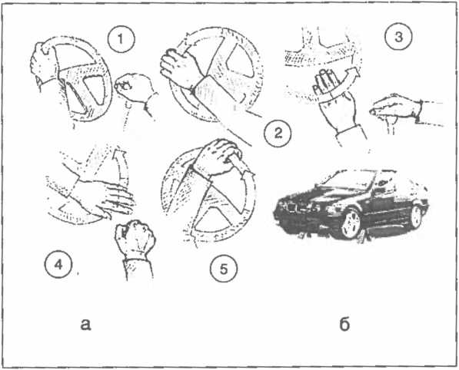

Рис. 10. Поворот рулевого колеса одной левой рукой при повороте автомобиля влево (а), вывешивание управляемых колес для отработки приемов руления (б):
1 — исходное положение левой руки ближе к положению «12»; 2 — качало поворота; 3 - продолжение поворота рулевого колеса тыльной частью кисти при перекате ее по рулевому колесу без потери контакта с ним; 4 - продолжение вращения рулевого колеса ладонью при завершении переката кисти по рулевому колесу без потери контакта с ним; 5 — завершение поворота рулевого колеса на один оборот, возврат руки в исходное положение
Последовательность выполнения поворота при рулении одной рукой приведена на рис. 10, а. При выполнении поворота одной рукой производится перехват рулевого колеса в нижнем его секторе без потери контакта с ним путем переката кисти по ободу колеса через тыльную сторону (как показано на рисунке), либо, в зависимости от расположения рулевого колеса через ладонь, как это показано на рис. 7.
Отработку описанных выше приемов руления и приобретения необходимых навыков начинающими водителями целесообразно производить сначала на автотренажере или на автомобиле с вывешенными передними колесами (рис. 10, б), а затем совершенствовать их при практическом управлении автомобилем.
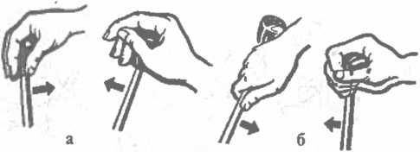

Рис. 11. Положение рук на рычаге при переключении передач:
а - правильное; 6 — неправильное
Положение правой руки при перемещении рычага переключения передач показано на рис. 11. Движения руки при работе рычагом переключения передачи должны быть четкими и быстрыми, но не резкими и без лишних усилий, чтобы избежать стуков и повышенного износа деталей механизма переключения передач. При этом следует постоянно следить за дорогой и не смотреть вниз на рычаг переключения передач, рычаг стояночного тормоза или педали (рис. 12).
Положение ног на педалях управления подачей топлива, рабочей тормозной системой и сцеплением показано на рис. 13 (в дальнейшем для краткости будут применяться менее точные, но общеупотребимые термины педаль «газа», педаль тормоза и педаль сцепления). Левая нога водителя обычно управляет только педалью сцепления, а правая — педалями «газа» и тормоза. Ноги на педали ставят так, чтобы опорная площадка педали была посредине подошвы ближе к носку (рис. 13, а). При нажатии на педаль носком (рис. 13, б) нога может соскочить, что особенно опасно при нажатии на педаль тормоза. При слишком глубокой постановке ноги на педаль, когда ее опорная площадка располагается в центре подошвы (рис. 13, в), нога хуже «чувствует» педаль и быстрее устает, находясь долгое время «на весу».
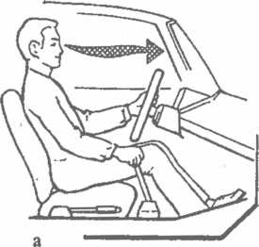
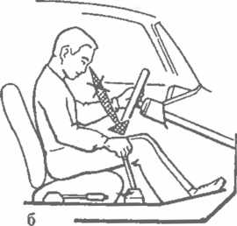

Рис. 12. Направление взгляда при переключении передач:
а — правильное; б — неправильное
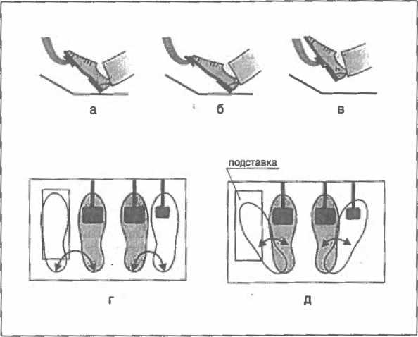

Рис. 13. Положение ног на педалях:
а — правильное; б, в — неправильное; г — обычное положение и перемещение ног при работе педалями; д — положение и перемещение ног при удобном расположении педалей и наличии подставки для левой ноги в спортивном автомобиле
При движении автомобиля правая нога находится на педали «газа», опираясь каблуком на пол. Во время торможения правая нога переносится на педаль тормоза (рис. 13, г). При удобном расположении педалей пятку правой ноги можно не отрывать от пола, а лишь поворачивать на ней стопу, перенося ее с одной педали на другую (рис. 13, д). Левая нога ставится на пол слева от педали сцепления и при необходимости переносится на педаль сцепления (см. рис. 13, г).
Для удобного управления педалью сцепления в спортивных автомобилях слева от педали устанавливают специальную подставку, которая позволяет не отрывать левую ногу от пола при переносе на педаль сцепления, а лишь поворачивать ее на пятке (см. рис. 13, д).
Работа водителя педалями сцепления, «газа» и тормоза рассматривается ниже при описании трогания, разгона и торможения автомобиля.

Практическая работа.
- Отработка правильной посадки в транспортное средство на учебном автомобиле.
- Тренировка в регулировании положения сидения, пристегивания ремнем безопасности, пуске двигателя, подаче предупредительного сигнала, управлении световыми приборами на учебном автомобиле.
- Выполнение упражнений на работу с педалями (в стоящей машине). Выполнение упражнений на руление: руление без отрыва рук; руление перехватом. Поворот руля на 120; руление перехватом от упора до упора а учебном автомобиле.

2.1.3. Профессиональная проба «Эксплуатация автомобиля категорий «B» Вождение на учебном тренажере»
Цель: познакомить обучающихся вождению автомобиля на учебном тренажере.
Задачи:
• отрабатывать приемы начала движения, переключения передач, руления, торможения различными способами, движения задним ходом;
• отрабатывать движение по дорогам виртуального автодрома.
Уметь:
- подготавливать к работе учебный тренажер и соблюдать последовательность действия на учебном тренажере.
Знать:
-последовательность действия на учебном тренажере.
Алгоритм действий вождения на учебном тренажере.
Содержание профессиональной пробы «Эксплуатация автомобиля категорий «B» Вождение на учебном тренажере»
Введение
Одно из важнейших направлений по снижению показателей аварийности является совершенствование методов обучения кандидатов в водители, повышение мастерства вождения путем совершенствования обучающих методик и применения при обучении вождению современных комплексных автомобильных тренажеров. Автотренажеры оснащены стандартными органами управления, их программное обеспечение позволяет обучать и стажировать водителей на автомобилях с разным типом привода (передний, задний или полный), по сухому асфальту или льду, днем или ночью.
Обучение на автотренажере на начальном этапе подготовки водителя позволяет сформировать основные навыки управления автомобилем, которые закрепляются на уровне подсознания. После такого тренинга водитель в состоянии видеть и анализировать ситуацию на дороге, прогнозировать ее развитие с максимальной эффективностью.
- Алгоритм действия при эксплуатации автомобиля категорий «B» Вождение на учебном тренажере
Рабочее место водителя в АОК оборудовано с учетом современных эргономических требований и включает в себя блоки-имитаторы рулевого управления, педалей, коробки переключения передач, стояночного тормоза, блок ремня безопасности со стандартным узлом крепления ремня по высоте, обеспечивающий блокировку движения при непристёгнутом ремне безопасности. Сопротивление, которое ощущает водитель, работая с органами управления на АОК, соответствует реальным значениям.
Программное обеспечение АОК создаёт визуально-акустический эффект реальной дороги, моделирует сезонные изменения обстановки и предназначено для решения следующих задач:
— обучения кандидатов в водители профессионально верным действиям с органами управления автомобилем (руление, работа с педалями, переключение передач и т.п.);
— изучение упражнений, составляющих элементную базу экзамена в ГИБДД;
— определение уровня развития у водителей профессионально значимых навыков (тестирование, в том числе — на профессиональную пригодность);
— коррекция неверных навыков и привычек управления автомобилем, выработанных у водителей в результате самообучения;
— обучение в условиях моделирования силы сцепления шин с дорожным покрытием (сухой асфальт, мокрый асфальт, чистый лед).
Программы автоматизированного обучающего комплекса (АОК) обеспечивают возможность одновременной визуализации пространства перед автомобилем и за ним в центральное зеркало заднего вида и два наружных боковых зеркала на одном экране монитора, а также проецируют на одном экране монитора внутрикабинную (панель приборов конкретного автомобиля, выбранного пользователем и т.п.) и внекабинную обстановку
Программное обеспечение АОК управляется математической моделью движения транспортного средства, основу которой составляют технические характеристики реальных автомобилей (Опции программного обеспечения позволяют выбирать из 11 вариантов отечественных и зарубежных марок конкретные модели автомобилей для обучения). Оно позволяет проводить:
- обучение движению в условиях конкретных городских дорог в светлое и темное время суток (с регистрацией ошибок работы с переключателем света), с участием управляемого виртуального автомобиля и «посторонних» транспортных средств;
- отслеживание в процессе обучения возможных коллизий (включая столкновения, крен и опрокидывание автомобиля, а также регистрацией ошибок при работе с переключателем указателя поворотов), что сопровождается соответствующими визуальными и звуковыми эффектами;
- движение автомобиля задним ходом с контролем направления в 3-х зеркалах заднего вида - обучение на автомобилях с разным типом привода: передний, задний и полный;
- продвинутое (контраварийное) обучение водителей на сухом асфальте, «мокром» асфальте и ледяном покрытии, отработка приемов: выведение из заноса, управляемый занос и вращение, преодоление неровностей;
- обучение на отечественных легковых и грузовых автомобилях, а также на иномарках, популярных в РФ - автоматизированный анализ действий водителя после выполнения задания (программа post track).
Практическое занятие. Управление транспортным средством на учебном тренажере. Решение ситуационных задач.

2.1.4. Профессиональная проба «Ремонт и обслуживание легковых автомобилей «Диагностика ходовой части двигателя»
Цель: познакомить с диагностикой ходовой части двигателя.
Задачи:
- изучить назначение и работу ходовой части автомобиля
Уметь:
- соблюдать последовательность действий при ремонте и обслуживанию легковых автомобилей т.е диагностика ходовой части двигателя.
Знать:
- последовательность действия водителя при ремонте и обслуживанию легковых автомобилей т.е диагностика ходовой части двигателя.
Алгоритм действий при ремонте и обслуживанию легковых автомобилей.
Содержание профессиональной пробы «Ремонт и обслуживание легковых автомобилей «Диагностика ходовой части двигателя»
Введение
В современных автомобилях техническое обслуживание передней подвески начинается с осмотра ее состояния.
Проверка технического состояния передней подвески производится при появлении признаков ее неисправности и в профилактических целях, так как от исправности подвески зависит безопасность движения.
При осмотре проверяются:
- элементы подвески с целью обнаружения повреждений, износ упругих элементов: резиновых буферов, втулок, сайлент-блоков (так называются резинометаллические шарниры);
- возможность подтекания жидкости из амортизаторов и амортизационных стоек;
- изнашивание резинометаллических шарниров, оно определяется визуально по наличию выпучивающейся резины;
- проверка крепежных элементов подвески;
- проверка осадки пружин передней подвески, она производится после установки автомобиля на ровной горизонтальной площадке при полной его нагрузке;
- неравномерность осадки пружин определяется по крену кузова.
При наличии деформаций и трещин на элементах подвески, повреждении защитных чехлов шаровых шарниров, повышенного износа упругих элементов они подлежат ремонту или замене.
Ремонт передней подвески включает в себя следующие действия:
- проверка технического состояния передней подвески;
- разборка, замена и ремонт деталей;
- сборка и регулировка углов установки передних колес.
Задняя подвеска состоит из поперечного моста, телескопических амортизаторов и цилиндрических пружин.
Проверка технического состояния задней подвески включает в себя: осмотр подвески, проверку работоспособности амортизаторов, проверку осадки пружин или рессор. Она производится в том же порядке, что и проверка передней подвески.
На переднеприводных автомобилях также производится проверка углов развала и схождения задних колес.
Ремонт деталей задней подвески включает в себя:
- ремонт амортизаторов (производится так же, как ремонт амортизаторов передней подвески);
- замену сайлент–блоков;
- замену рычагов и штанг;
- ремонт рессор.
Основными неисправностями рессор являются изнашивание деталей шарнирных соединений, поломка отдельных листов, проседание рессоры. скрип. Скрип появляется при изнашивании противоскрипных прокладок и шайб и устраняется из заменой. А при проседании рессор их меняют на новые, даже если проседает одна, для избежание крена кузова.
Каждое техническое обслуживание и каждый ремонт начинаются с диагностики автомобиля. Грамотно проведенная диагностика позволяет вовремя оценить техническое состояние автомобиля.
- Алгоритм действия при ремонте и обслуживанию легковых автомобилей «Диагностика ходовой части двигателя»
Любые неисправности узлов ходовой части выдают себя стуком, скрипом, вибрацией – особенно при движении на небольших неровностях. Дефекты защитных колпачков или пыльников можно выявить при визуальном осмотре. А слабину/износ соединительных узлов (втулок, сайлентблоков, шаровых опор, наконечников рулевых тяг и пр.) определяют «подергиванием» вывешенных колёс или простым покачиванием кузова неподвижного автомобиля.
В ходе диагностики необходимо уделить внимание следующим элементам ходовой части вашего автомобиля:
- шаровые опоры;
- сайлентблоки и рычаги подвески;
- стойки амортизаторов;
- рессоры и пружины подвески;
- тяги и наконечники системы рулевого управления;
- подшипники ступиц колес;
- крестовины и шарниры равных угловых скоростей(ШРУС);
- стабилизаторы поперечной устойчивости.
В движении определить ту или иную неисправность деталей ходовой части можно по следующим признакам:
- шум/скрежет из-под днища автомобиля;
- резкий стук подвески при движении по неровностям (классический пример – преодоление «лежачих полицейских»);
- длительная раскачка кузов уже после преодоления неровностей;
- «клевки» автомобиля при разгоне и/или торможении;
- значительные крены кузова на поворотах;
- раскачка кузова при равномерном движении; повышенный износ шин;
- увод, «мотание» автомобиля в стороны при прямолинейном движении;
- «зуд» на руле при движении по неровностям;
- затруднённое руление;
- «перекос» руля (когда он повернут, хотя автомобиль едет по прямой).
Эти и другие признаки однозначно характеризуют наличие неисправностей, и необходимость срочного ремонта ходовой части автомобиля. Ещё большую точность в определении характера неисправности может дать профессиональная диагностика ходовой. Диагностика ходовой части автомобиля проводится с целью выявить неисправности тех или иных узлов на ранней стадии – чтобы вовремя отрегулировать и/или заменить детали и не допускать прогрессирующего износа. Поскольку ходовая испытывает значительные нагрузки (особенно при эксплуатации автомобиля по плохим дорогам) и включает сравнительно много узлов и деталей, грамотная диагностика ходовой части автомобиля позволяет точно выявить «проблемные» детали.
Далее представлены обязательные работы, которые выполняются при диагностике ходовой части автомобиля (цена работ будет зависеть от конкретного сервиса, однако их перечень должен быть по возможности полным!):
- проверка состояния амортизаторов (включая определение остаточного ресурса);
- оценка состояния опорных чашек пружин;
- контроль слабины/люфта шаровых опор, наконечников рулевых тяг, втулок стабилизаторов;
- тщательный осмотр/проверка целостности защитных колпачков и пыльников (ШРУСов, шаровых опор и др.);
- проверка состояния резиновых элементов (сайлентблоков, наконечников тяг и стабилизаторов);
- оценка износа подшипников ступиц; определение остаточного износа тормозных дисков/барабанов;
- проверка тормозных накладок/колодок;
- оценка износа шин, состояния колёсных дисков; обязательная проверка целостности передних тормозных шлангов.
II. Алгоритм измерения и регулировки углов установки колес автомобилей:
1. Устанавливаем поворотные круги под ширину автомобиля.
2. Закатываем автомобиль вращая переднее колесо на центр круга.
3.Подставляем противооткатные упоры.
4.Проверяем давление в шинах 1,9-2,2 атмосферы.
5.Устанавливаем мишени.
Согласно инструкции (длинные концы фиксаторов с колпаками, короткие концы -> без колпаков, фаски -> вертикально в платную, фиксаторы в среднее отверстие.
Малые мишени -> передние.
Большие мишени -> задние.
Левые и правые по буквам соответственно.
Поднимаем автомобиль (левая кнопка подъем на рост человека).
Опускать на фиксатор (средняя кнопка).
6.Переходим к программе:
A) открываем ярлык (внизу слева)
Загружается программа vector 3D
Б) Нажимаем «Начало работы».
Заполняем таблицу и выбираем марку авто
Выбор модели Ф-3
B) открываем «базу данных» vector.
Г) Открываем страна-производитель (Россия, Германия, марка, модель 2101-07) (Без нагрузки)
Д) Нажимаем «далее».
Е) Получаем таблицу (Минимальное значение, Лучшее значение и Максимальное значение).
Ознакомимся с иллюстрацией (рисунок подвески).
7.Установка мишеней.
Рисунок со стрелками.
FI FR (передние)
RL RR (задние)
- Регулировка мишеней:
Отпускаем фиксатор, вращаем мишень по стрелки чтобы желтый квадрат совпадал с зеленым, погасла стрелка фиксируем мишень. Таким образом устанавливаем все четыре мишени!
- Нажимаем «Далее»
- Переходим «Прокатка автомобиля»
- Прокатываем по направлению стрелок до появления знака «Stop» назад, потом «вперед».
- Смотрим на цифры, результат не должен превышать 0,05.
- Нажимаем «Далее»
- Следующая процедура «Прокачать автомобиль и установить стопор тормоза. Сначала зад, потом перед.»
- После этого ставится фиксатор тормоза, правее центра сиденья, чтобы можно было поставить фиксатор руля.
- Снимаем фиксаторы кругов и резиновые уплотнение.
- После этого центрируется колесо, чтобы желтый цвет совпадал с зеленым (вручную). (вправо, влево), до появления знака «Stop» +000-красная
- Нажимаем «далее»
- Крутим руль «влево» до появления «Stop
Потом вправо до появления знака «Stop».
Потом в центр до появления знака «Stop» -> результат
- После этого ставим фиксатор рулевого колеса.
- Выравниваем руль относительно рулевой колонки «Чтобы был ровно фиксируем фиксатором»
24.Ознакомились с таблицей (результаты)!
Зеленые это параметры действительные,
Min. и Мах. необходимо стремиться к среднему. -0,15 +0,25
Среднее будет 0,05.
- Нажимаем «Регулировка»
На экране появляется Параметры (в режиме реального времени)
0-1-0
0 -1- 0
- Процесс регулировки:
- Сначала -> «11родольный наклон»
Б) Потом -> «Развал»
- Потом -> «Схождение»
Все идет снизу -> вверх по экрану.
- Переходим к автомобилю
«Продольный наклон» и «Развал» с помощью шайб - разрезные.
Сразу два параметра выводятся
«Схождения» -> на рулевых тягах.
Вращением втулки с отпусканием хомутов
- Продольный наклон и развал -шайбы и результат 0,05 и 3,38
- Продольный наклон и развал отрегулировали с обоих сторон слева и справа.
З0. Затем схождение выставляем 21
Левая сторона, затем правая.
Хомуты установить напротив прорезей.
31. Затем повторное измерение.
- Нажимаем «Просмотр отчета», нажимается «Повторное измерение»
Затем «Далее», опять залазим наверх, снимаем фиксатор руля, крутим руль влево до появления «Slop» потом вправо до появления «Stop» и в центр и ждем результат.
- «Сохраняем результат» после регулировок (нажимаем).
- Действительные значения (таблица).
Нормативы |  | Измеряемые значения
Min. | Мах. | До | после
-0,15 | +0,25 | +0,12 | +0,09
— | -- | +0,18 | +0,05
— | — | 0,06 | 0,05
 |  | +0,24 | +0,21
- После нажимаем слово «Печать» и еще раз слово «Печать» и выдается результат лист.
Практическое занятие.
- Провести диагностику ходовой части двигателя автомобиля.
- Измерить углы установки колес автомобилей.
- Отрегулировать углы установки колес автомобилей.

2.1.5. Профессиональная проба «Диагностика двигателя, его агрегатов и систем»
Цель: познакомить с диагностикой двигателя
Задачи:
- изучить назначение и работу двигателя и его агрегатов и систем автомобиля
Уметь:
- соблюдать последовательность действий при диагностике двигателя, его агрегатов и систем.
Знать:
- последовательность действий при диагностике двигателя, его агрегатов и систем.
Алгоритм действий при диагностике двигателя, его агрегатов и систем.

Содержание профессиональной пробы «Диагностика двигателя, его агрегатов и систем»
Введение
Диагностика автомобиля — это совокупность целей и задач, связанных с поиском неисправностей механизмов и систем автомобиля, для их дельнейшего устранения. Диагностика автомобиля должна проводиться квалифицированными специалистами, которые имеют в своем распоряжении современное диагностическое оборудование. Только такой способ диагностирования позволит точно определить техническое состояние механизмов, систем и агрегатов автомобиля. Для проведения работ по диагностированию автомобиля создаются специальные участки диагностики автомобиля.
- Алгоритм действия водителя при диагностике двигателя, его агрегатов и систем»
Для начала, надо ознакомиться с устройством двигателя, системами питания, смазки, охлаждения и зажигания карбюраторных двигателей. Изучить сопряжения и детали, оказывающие влияние на рабочие параметры двигателя. Научиться определять структурные параметры кривошипно-шатунного, газораспределительного механизмов и систем двигателя различного технического состояния. Изучить способы регулировки сопряжений двигателя и его систем. Научиться определять места и способы присоединения диагностических средств к двигателю и его системам. Иметь представление о характере изменения структурных параметров двигателя.
Диагностика двигателя современного автомобиля состоит из следующих этапов:
- Диагностика КШМ двигателя автомобиля;
- Диагностика ГРМ двигателя автомобиля;
- Диагностика цилиндро- поршневой группы двигателя;
- Диагностика топливной системы автомобиля;
- Диагностика карбюратора автомобиля;
- Диагностика системы питания двигателя автомобиля;
- Диагностика системы охлаждения двигателя;
- Диагностика системы смазки двигателя;
- Диагностика системы зажигания двигателя.
Техническое состояние двигателя, самого сложного и важного агрегата, оказывает наиболее существенное влияние на эксплуатационные качества автомобиля — производительность, экономичность, скорость движения, готовность к движению, содержание вредных веществ в отработавших газах.
Перечень основных неисправностей двигателя (поможет вам при диагностировании современного автомобиля).
Неисправности | Признаки | Причины
Снижение мощности двигателя | Двигатель под нагрузкой не развивает обороты, сильно дымит, не обладает приемистостью. | Износ деталей цилиндро-поршневой группы, перебои в системе зажигания, неисправности в системе питании, образование нагара в камере сгорания, отложения в системах впуска питания и охлаждения, нарушение работы газораспределительного механизма, повреждение прокладки головки блока цилиндров.
Повышенный расход моторного масла | - | Утечка масла через сальники коленчатого вала, неплотности в соединениях картера с поддоном, с крышками клапанной коробки, распределительных шестерен, нарушение плотности соединения топливного насоса к блоку двигателя, масляных трубопроводов, износ или поломка поршневых колец и канавок в поршне, закоксовывание прорезей в маслосъемных поршневых кольцах, износ цилиндров, образование задиров или царапин на их поверхности, повышенное давление в картере из-за большого пропуска газов и неисправностей в системе вентиляции картера.
Повышенный расход топлива | - | Износ цилиндро-поршневой группы, неисправности в системах питания и зажигания.
Большой зазор между клапанами и толкателями | Стуки в двигателе во время работы | Нарушение регулировки зазора между стержнем клапана и толкателем (коромыслом).
Износ коренных и шатунных подшипников, поршневых пальцев и втулок | - | Увеличенный зазор между подшипниками и шейками коленчатого вала, износ распределительных шестерен, увеличенные зазоры между цилиндром и поршнем, между бобышками поршня и поршневым пальцем, износ подшипников распределительного вала, а также ранний момент воспламенения смеси, вызывающий детонационное (взрывное) сгорание рабочей смеси.
Низкое давление масла | - | Увеличенный зазор в подшипниках коленчатого вала, недостаток масла или снижение его вязкости, перегрев двигателя и масла, неисправности масляного насоса, нарушение регулировки редукционного клапана масляного насоса.
Наличие воды в поддоне картера двигателя | Перебои в работе двигателя при исправной работе систем питания и зажигания. | Неисправность прокладки головки блока цилиндров, слабая затяжка болтов и гаек шпилек крепления головки блока цилиндров, трещины в блоке цилиндров и головке блока.
Практические задания:
- Выполнить проверку систем управления двигателя
- Провести диагностику топливной системы двигателя
- Выполнить проверку наполняемости цилиндров, анализ оборотов и т.д.

3.Материально – техническое обеспечение
Оборудование: комплекс водителя (автоматизированный обучающий комплекс «Автотренер»), презентация, Техно Вектор
- Информационное обеспечение
Список литературы:
  - Правила дорожного движения Российской Федерации на 01.05.2018 – Москва: Издательство АСТ, 2018. - 64с.
  - Шестопалов С.К. «Безопасное и экономическое управление автомобилей: Учеб.пособие для нач.проф.образования. – 2-е изд.стереотип. – М.: ИРПО; изд.центр «Академия», 2016.-112с.
Интернет-ресурсы:
    - Федеральная целевая программа “Повышение безопасности дорожного движения”. http://gibdd.yar.ru/http://do.gendocs.ru/docs/index-58287.html?page=8#1938741 http://www.profobrazovanie.org/t1996-topic (дата обращения 01.04.2019)
    - Объединение автошкол http://www.argo-avto.ru/summary/traffic-laws/highway-code/section-02/rule-2-5/ (дата обращения 01.04.2019)

Приложение 1
АНКЕТА
участника профессиональной пробы

1. Данные о заполнителе:
ФИ __________________________________________________________________________
Учебное заведение _____________________________________________________________
Класс________________________________________________________________________

2. Что Вам понравилось в данной профессиональной пробе? _____________________________________________________________________________
__________________________________________________________________________________________________________________________________________________________
3. Будете ли Вы использовать полученные умения в повседневной жизни?
_____________________________________________________________________________
_____________________________________________________________________________
_____________________________________________________________________________
4. Ваши замечания по проведению профессиональной пробы:
_____________________________________________________________________________
_____________________________________________________________________________
_____________________________________________________________________________

5. Считаете ли Вы нужным проводить подобные профессиональные пробы в дальнейшем?
_____________________________________________________________________________
_____________________________________________________________________________
_____________________________________________________________________________

6.Чему Вы хотели бы еще научиться?
_____________________________________________________________________________
_____________________________________________________________________________
_____________________________________________________________________________
_____________________________________________________________________________

7. Стала ли для Вас профессия водителя по-настоящему «моей»?
Если «да», то почему?__________________________________________________________
_____________________________________________________________________________
Если «нет», то почему» _________________________________________________________
_____________________________________________________________________________

Спасибо за участие в профессиональной пробе!

